**场景：**在wmware中安装linux后安装好数据库，JDK及tomcat后启动服务，虚拟机中可以访问，但是主机却无法访问，但是同时主机和虚拟机之间可以ping的通。

**参考连接：**

<https://blog.csdn.net/kenhins/article/details/48806565>

<http://www.mamicode.com/info-detail-1179017.html>

**第一种解决方法**：关闭虚拟机中的防火墙服务

  service iptables stop --停止  
  service iptables start --启动

centos 7默认不是使用iptables服务

systemctl  stop   firewalld.service -- 停止

systemctl  start   firewalld.service -- 启动

systemctl   disable   firewalld.service -- 禁止开机启动防火墙

**第二种解决方案**：开发指定端口

修改 /etc/sysconfig/iptables

添加下列行：

-A RH-Firewall-1-INPUT -m state --state NEW -m tcp -p tcp --dport 8080 -j ACCEPT

重新启动linux的防火墙服务

/etc/init.d/iptables restart

**重启报错解决方案**：执行方案三

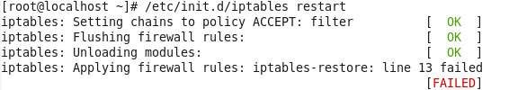

**第三种解决方案:**

[root@localhost~]#iptables -N RH-Firewall-1-INPUT

[root@localhost~]# service iptables save

编辑/etc/sysconfig/iptables，清空除了下图以外的所有行

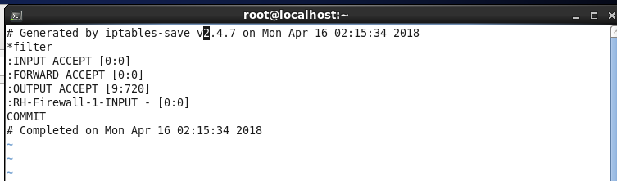

[root@localhost~]# /etc/init.d/iptables restart